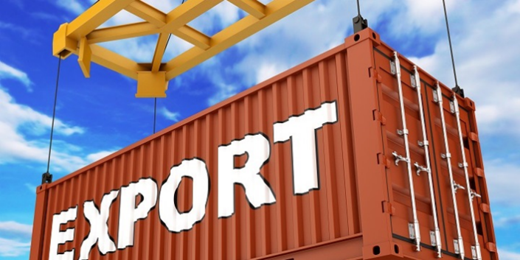
Уважаемые предприниматели, занимающиеся или планирующие экспорт в своих организациях.
Приглашаем Вас принять участие во II ежегодной конференции "Компетентный руководитель в сфере экспорта".

Программа насыщена практическими материалами и реальными кейсами. Участникам представится уникальная возможность пообщаться с признанными экспертами в ВЭД и с успешными экспортерами - информация из первых рук, завести полезные деловые контакты.

Время проведения: 20 октября 09.30-17.00
Место проведения: Самарский бизнес-инкубатор (г. Самара, ул. Главная, д. 3)

В программе:

- Презентации успешно реализующихся экспортных проектов
- Маркетинг экспортной продукции
- Эффективные международные бизнес-коммуникации
- Особенности интернет продвижения экспортного продукта на международном рынке
- Аудит экспортной деятельности (правовые, таможенные, сертификационные ифинансовые вопросы)
Тайминг:

10:00 – 10:30 Пленарное заседание (Конференц-зал)
- Приветственное слово руководителя департамента внешнеэкономических и межрегиональных связей Зубарева Никиты Юрьевича
- Выступление руководителя управления внешнеэкономической деятельности Коломийца Павла Эдуардовича
- Выступление руководителя центра поддержки экспорта Кузнецова Андрея Леонидовича
- Эссе своих презентаций от Спикеров конференции.
10:30 – 11:30 «Эффективный экспортёр». Презентации успешных проектов от первых лиц
- Завод пейнтбольных шаров DreamBall.
- ПК «ЭЛЕКТРУМ» — производство электротехнического оборудования 0,4-20 кВ.
- «Группа компаний «ЭКОЛОС» - научно - производственное предприятие, работающее в сфере очистки и перекачки всех типов сточных вод, производства очистных сооружений.
- «Удобная ваза» - Оптово-производственная компания, производящая складные пластиковые вазы для цветов с 2010 года.

11:30 – 12:15 Семинар: «Маркетинг экспортной продукции».
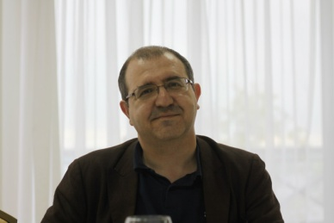
- Маркетинг как основа стратегии успешного бизнеса для товаров и услуг
- Маркетинг микс: продукт, цена, продвижение, распространение, люди, процессы, материальные свидетельства:
- Международный маркетинг
- Этапы выхода на международный рынок

Спикер: Балыков Николай Валентинович – эксперт и бизнес-тренер в сфере маркетинга и маркетинговых исследований. Более 15 лет опыта преподавания маркетинга в вузах Самары. Практик. Провёл множество маркетинговых исследований и консалтинговых проектов в различных сферах деятельности. Среди недавних проектов - руководство службой маркетинга в московском инвестбанке. Координатор программы Диплом международного бакалавриата в СМТЛ.

12:15 – 13:00 Семинар: «Особенности интернет продвижения экспортного продукта на международном рынке».
- Реальные кейсы продвижения в интернет экспортных товаров компаний Китая, на рынки западной европы и северной америки.
- Практические проблемы в продвижении с которыми сталкиваются компании выходящие на европейский рынок.
Спикер:Шенцев Максим Владимирович
- Директор по продвижению в компании Лидер АйТи.
- Руководитель учебного центра eHLP.ru

13:30 – 15:00 Мастер-класс:«Эффективные бизнес-коммуникации» (ауд. 216)
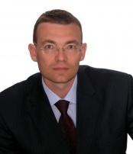
15:30 – 17:00 Мастер-класс: «Эффективные коммуникации в выставочной деятельности» (Конференц-зал)
Ведущий: Руслан Хоменко - профессиональный тренер, руководитель Поволжской Школы Ораторского Мастерства (Тольятти, Казань, Самара), ведущий тренер-лицензиат Университета Риторики и Ораторского Мастерства (Москва), победитель и призер Ораторских чемпионатов (Москва), автор и владелец тренинга «Речевая самооборона: мастерство контрманипуляции в жизни и бизнесе», тренер тренеров, предприниматель с опытом собственного дела более 15 лет.Опыт проведения более шестисот тренингов (более 10000 часов) по мастерству публичных и антиконфликтных коммуникаций.
Программа мастер-класса:
Будут рассмотрены три переговорные модели, повышающие эффективность проведения переговоров.
- Модель «Сбор информации» позволит лучше видеть моменты в переговорах, когда нужно задать уточняющие вопросы и выявить скрытую информацию. Это позволит избегать дорогостоящих ошибок, связанных с недопониманием партнера по переговорам.
- Модель «Переговоры по цене» даст вам набор стратегий, с помощью которых можно попросить о ценовой уступке или обосновать и отстоять свою цену.
- Модель «Конструктивные переговоры» («гарвардский метод») позволит легче переводить конфликтную ситуацию в конструктивное русло и быстрее находить разумное соглашение, устраивающее обе стороны (win-win решение).
- Модель «Эффективного участия в выставочной деятельности: в качестве экспонента или качестве посетителя».
Каждая из этих моделей заслуживает отдельного двухдневного тренинга. И хотя у нас будет только около трех часов на весь МК, мы постараемся передать те самые 20 % знаний, которые дают 80 % результата.
13-30 до 15-00 Практикум от Экспертов «Аудит экспортной деятельности»
(Конференц-зал)

Разбор практических вопросов.
- Экспортная документация: подготовка товара к экспорту.
- Документарный оборот. Особенности бухгалтерского учета.
- Юридические аспекты заключения экспортных контрактов. Правовое регулирование экспортной деятельности. Практика разрешения споров с проверяющими органами после осуществления экспортной сделки.
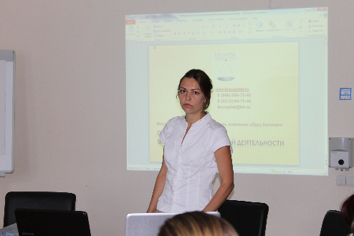
Инна Севостьянова - руководитель и основатель компании «Лекс Капитал», член клуба директоров Самарской области, практикующий юрист с более чем 10-летним стажем работы, в прошлом – старший юрист компании «АШАН».

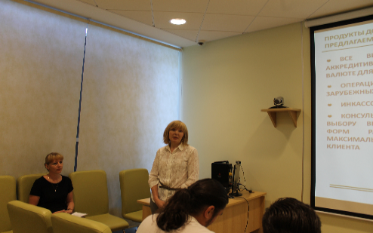
Юлия Канабеева, менеджер отдела торгового финансирования и корреспондентских отношений Поволжского банка Сбербанка России
(стаж работы в банковской сфере 21 год, в том числе по документарным операциям 18 лет).

Организаторы мероприятия:

Департамент развития предпринимательства министерства экономического развития, инвестиций и торговли Самарской области

Фонд «Региональный центр развития предпринимательства Самарской области».
- «Центр поддержки экспортеров», Центр Обучения «Экспертум»
Место проведения конференции: Самарский бизнес-инкубатор г. Самара, Ул. Главная, 3.

По вопросам участия обращайтесь в Центр обучения «Экспертум»
тел. 8 927 6069642 Абрамова Светлана Юрьевна, abramsv@yandex.ru
тел. 8 987 982 36 52 Эллина Давыдова.

http://expertum.wix.com/guru#!competentmanager/oo82o

